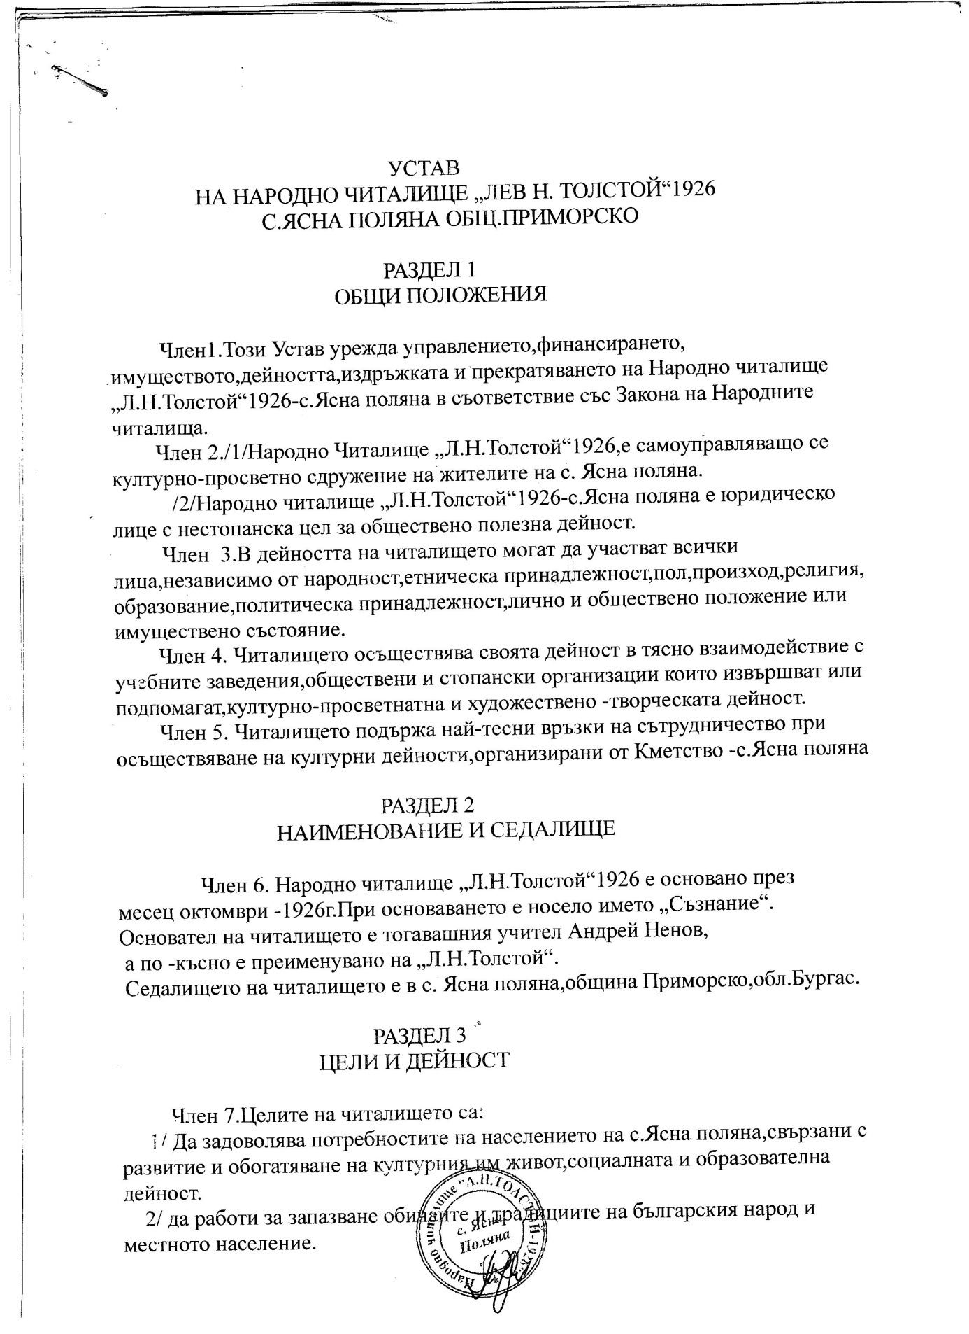

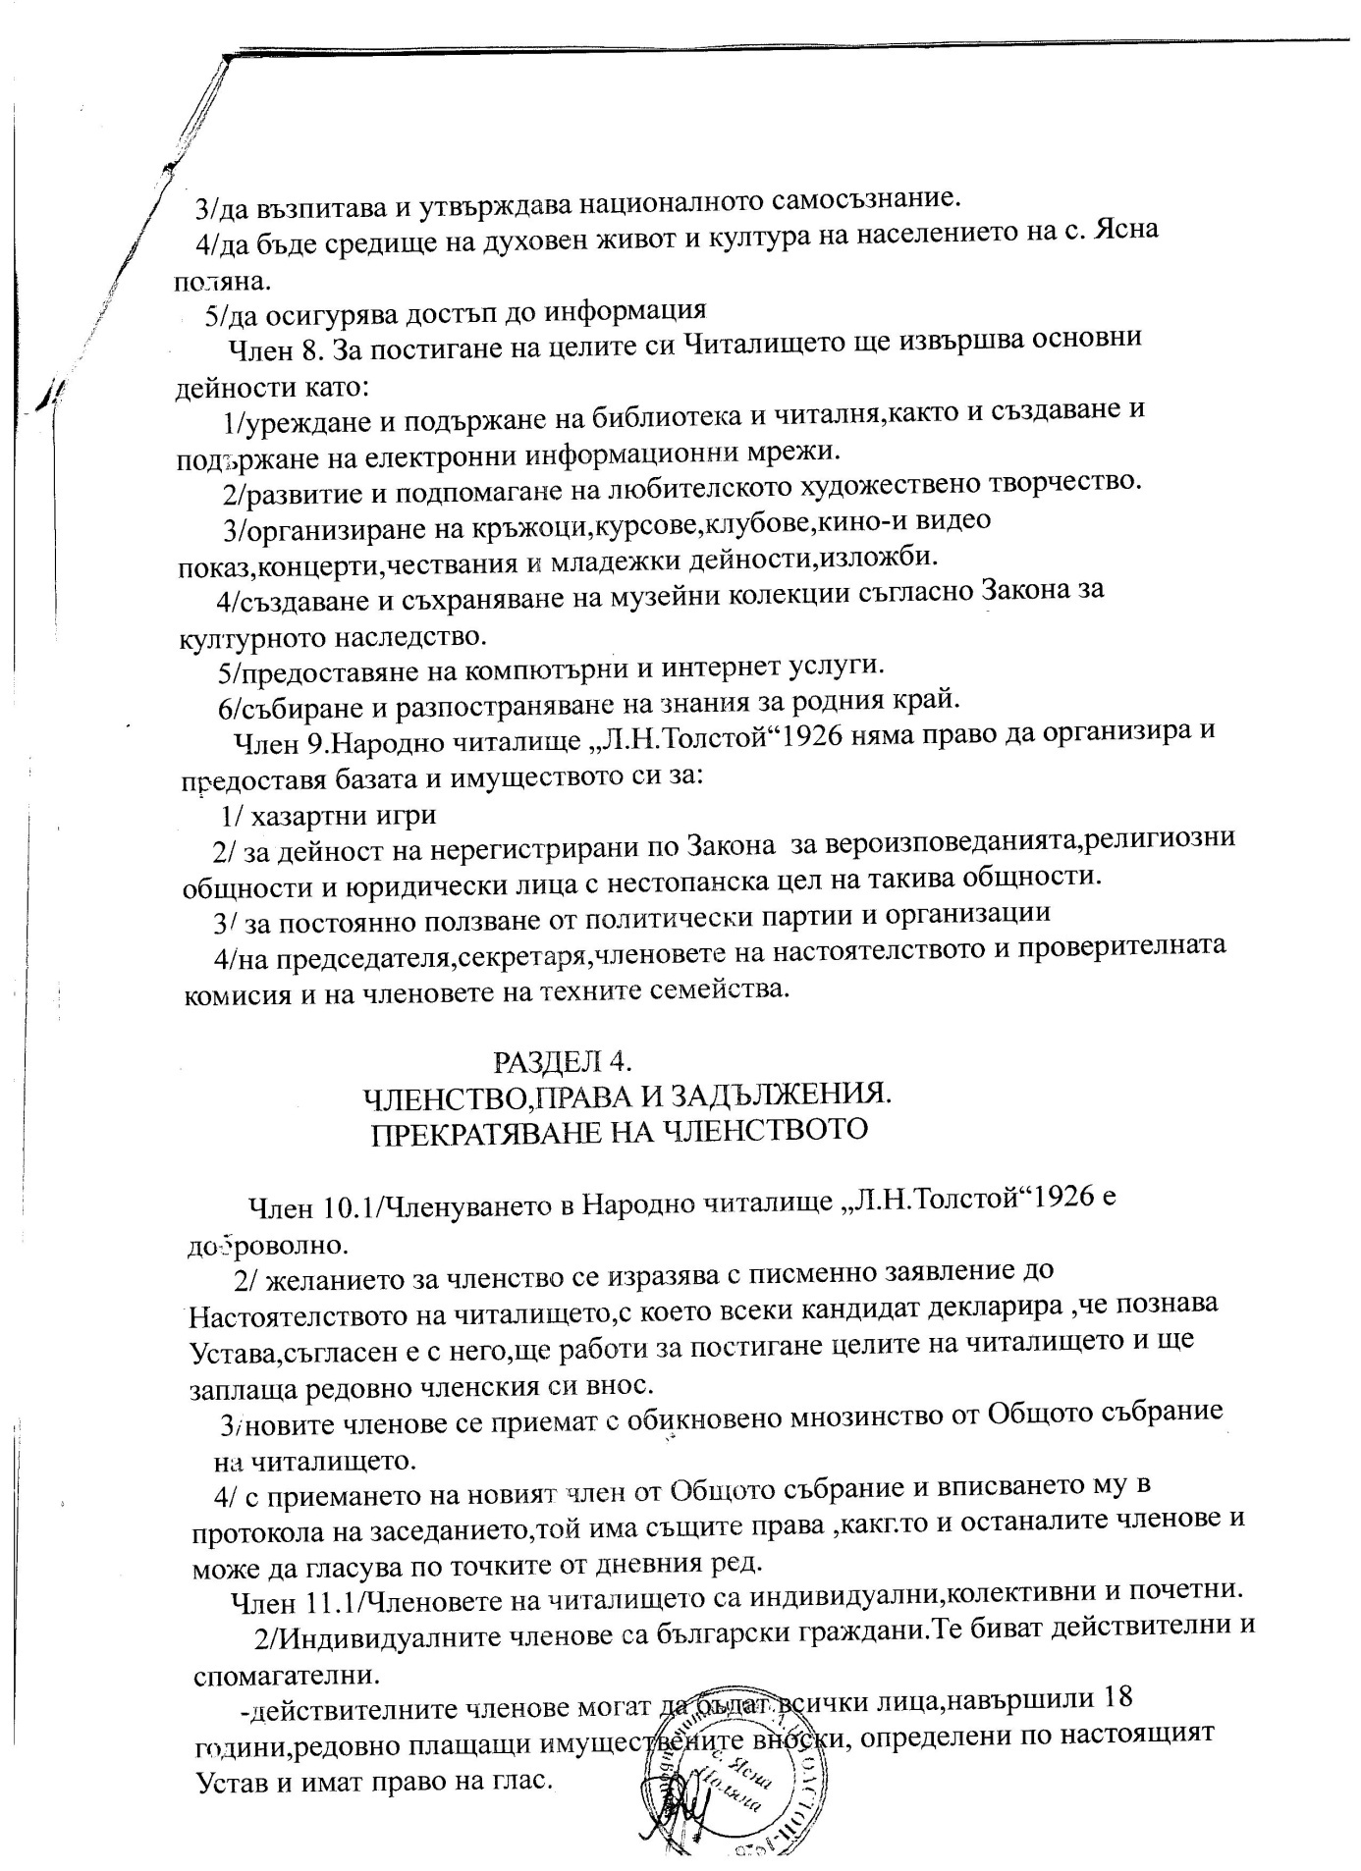

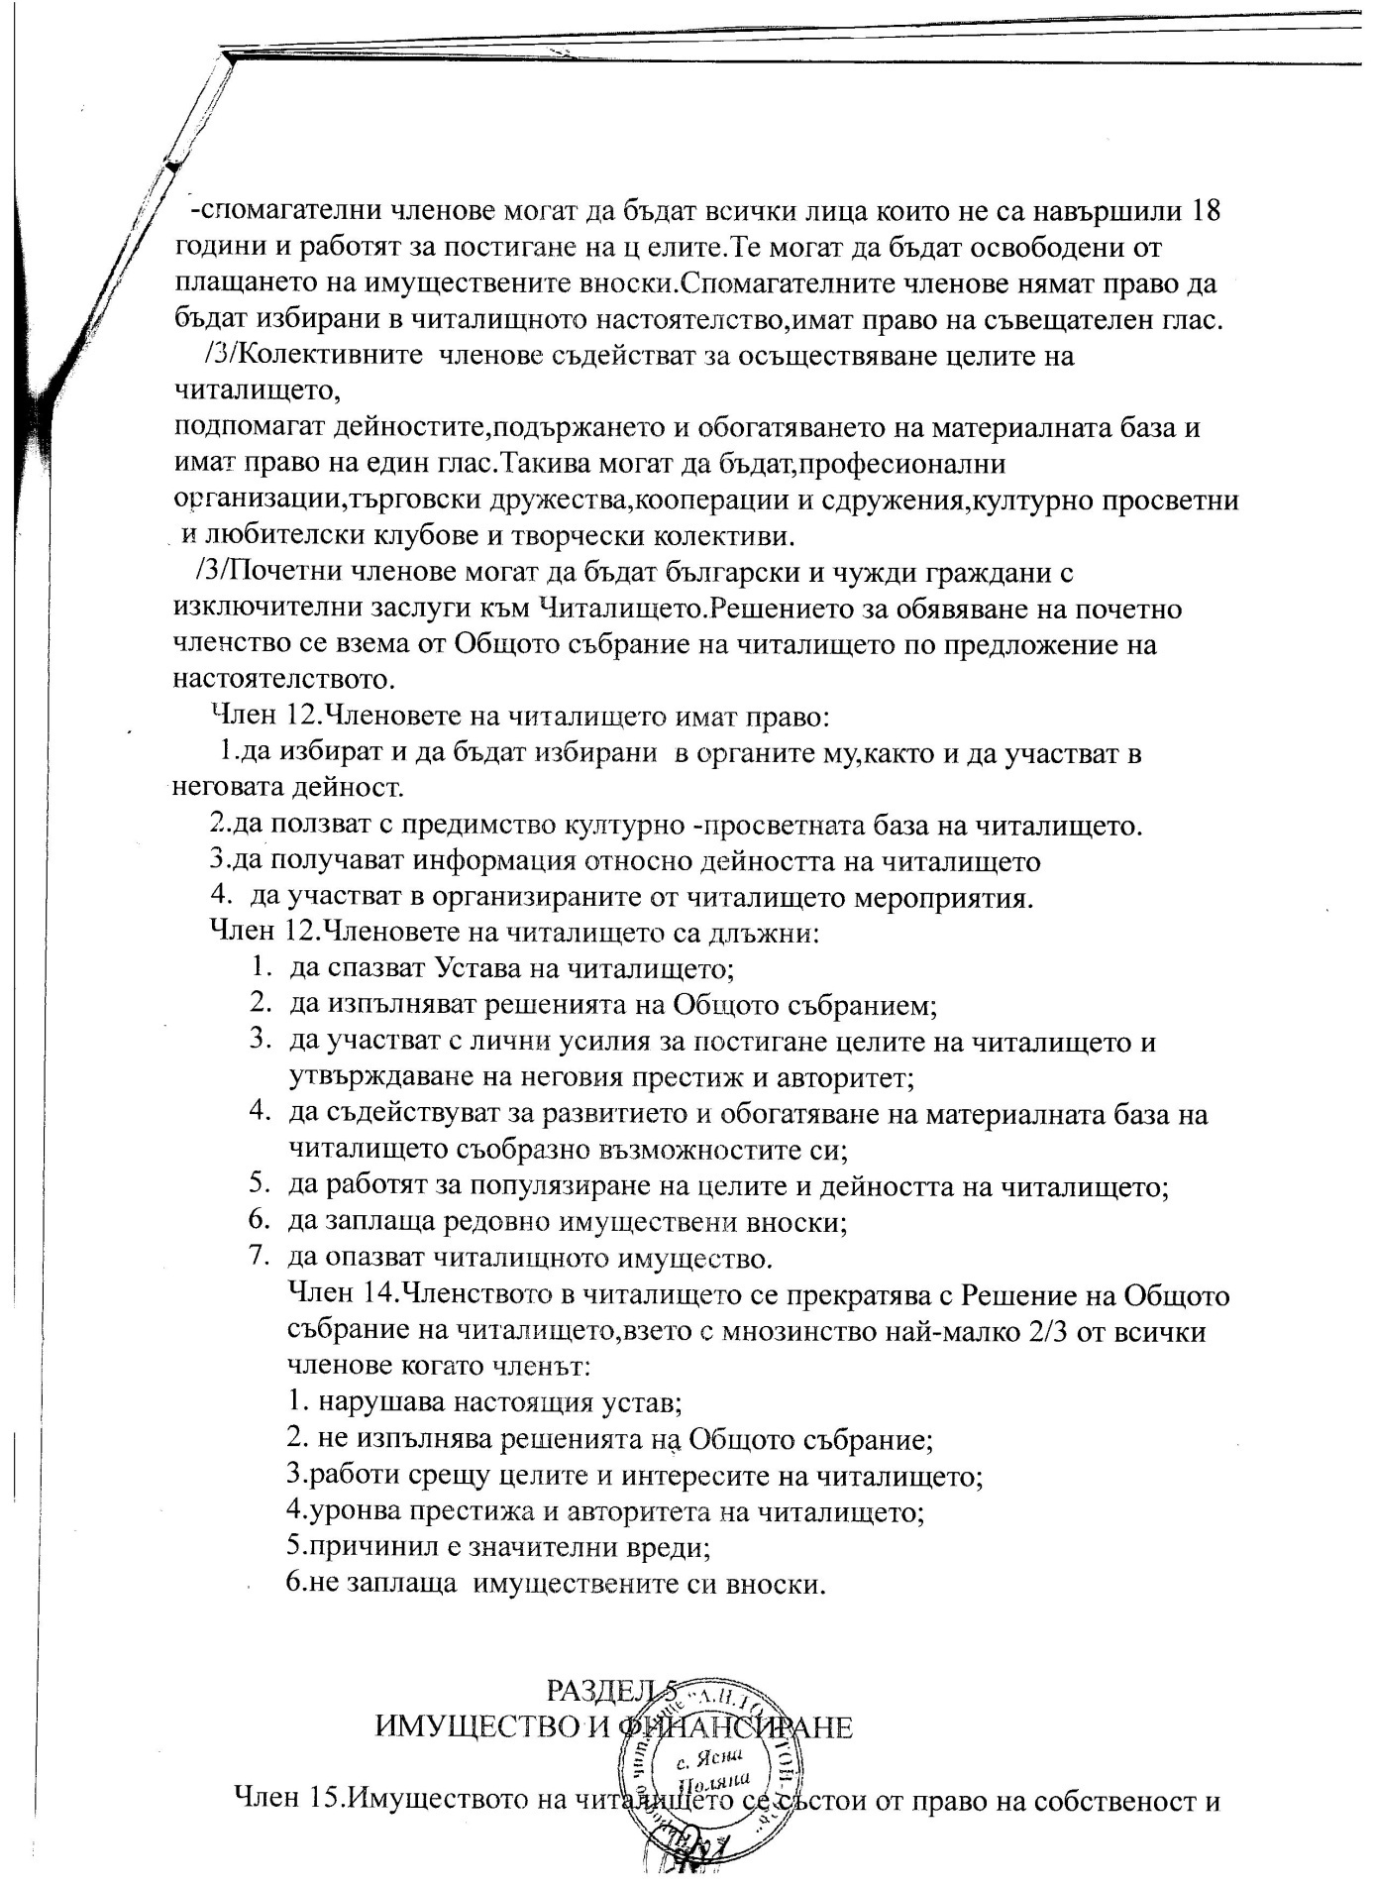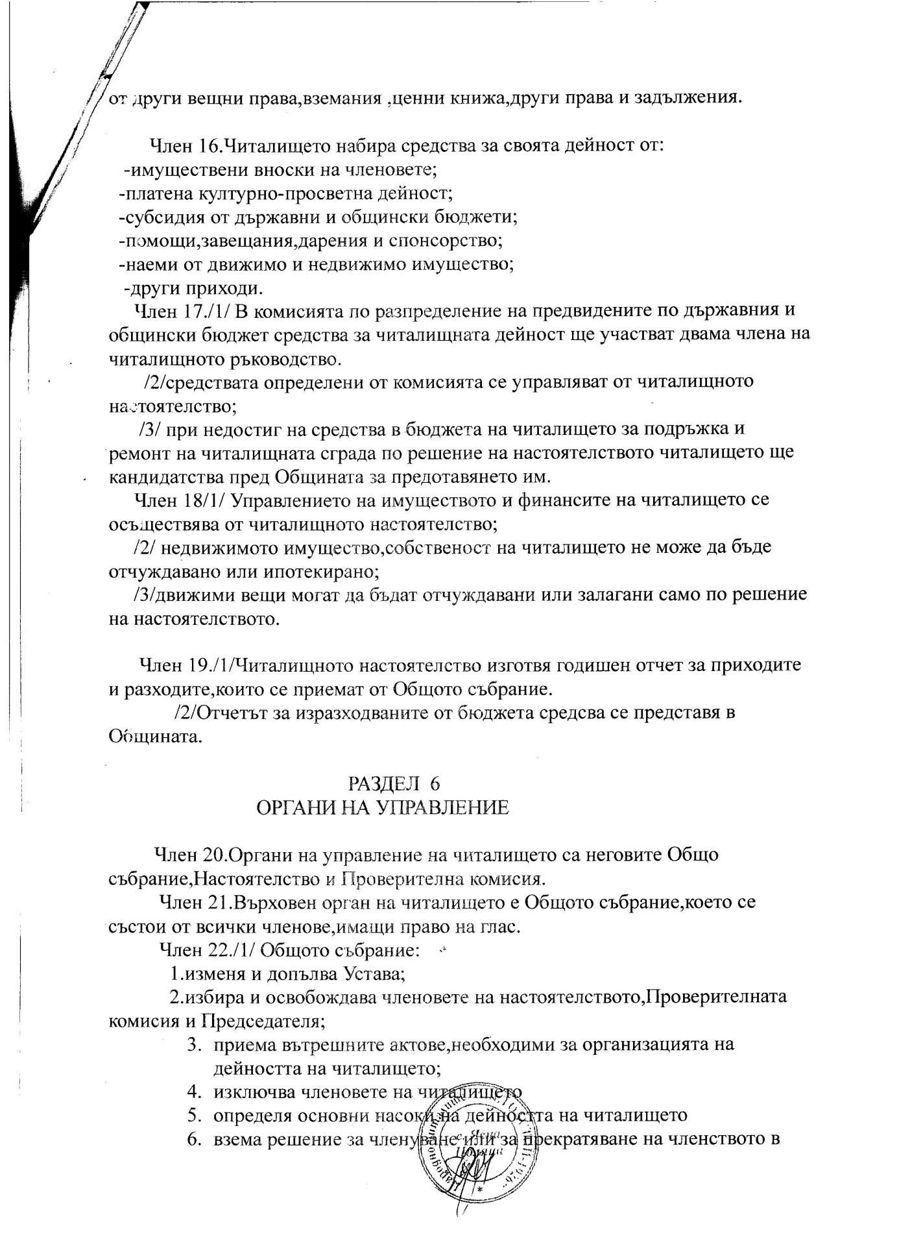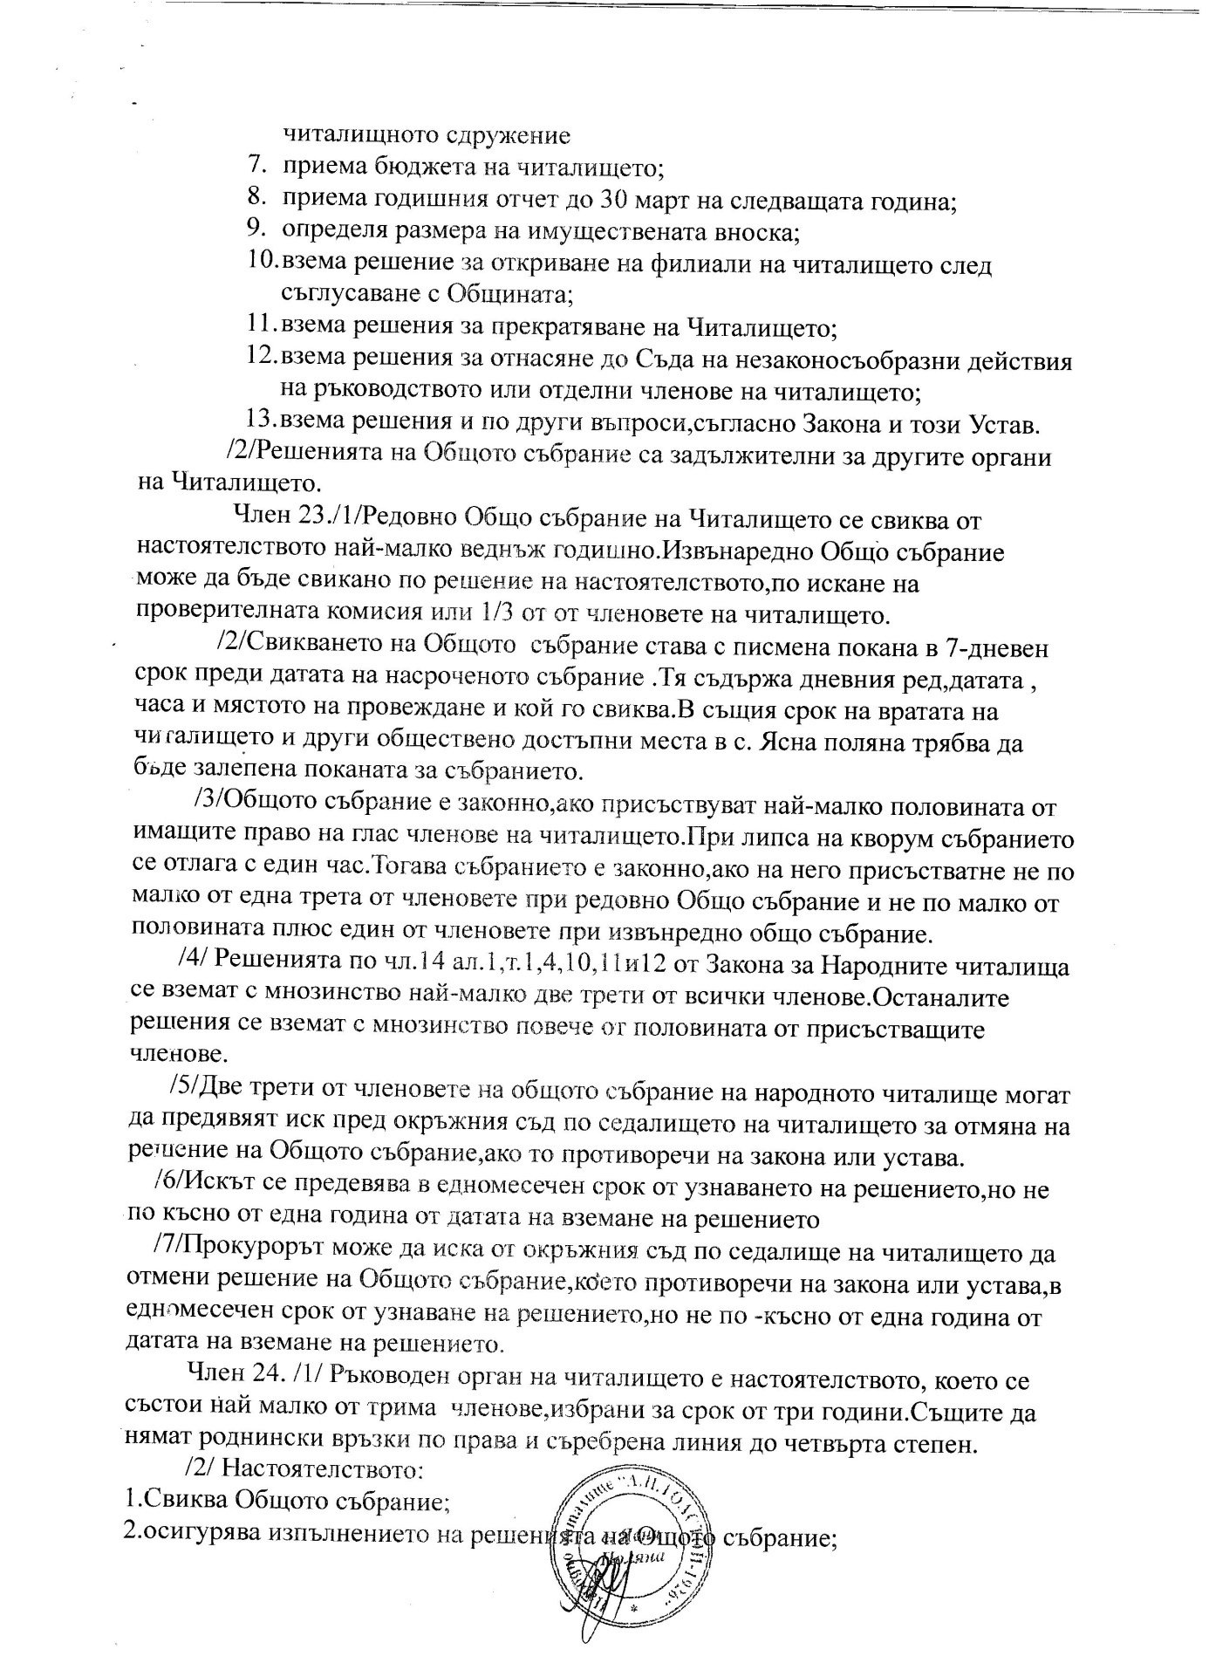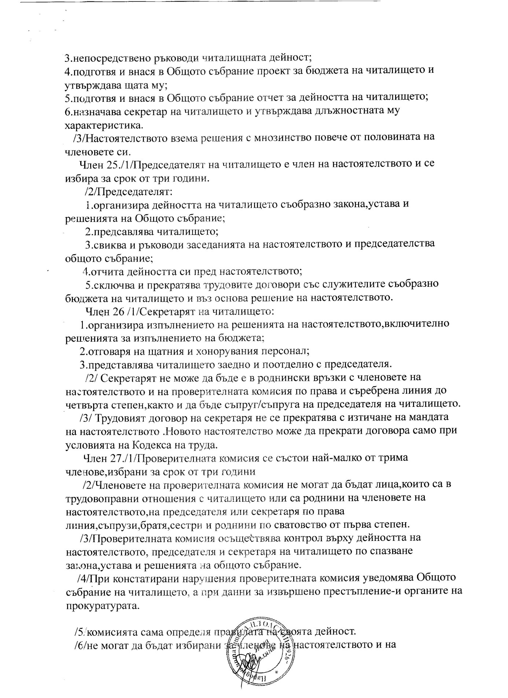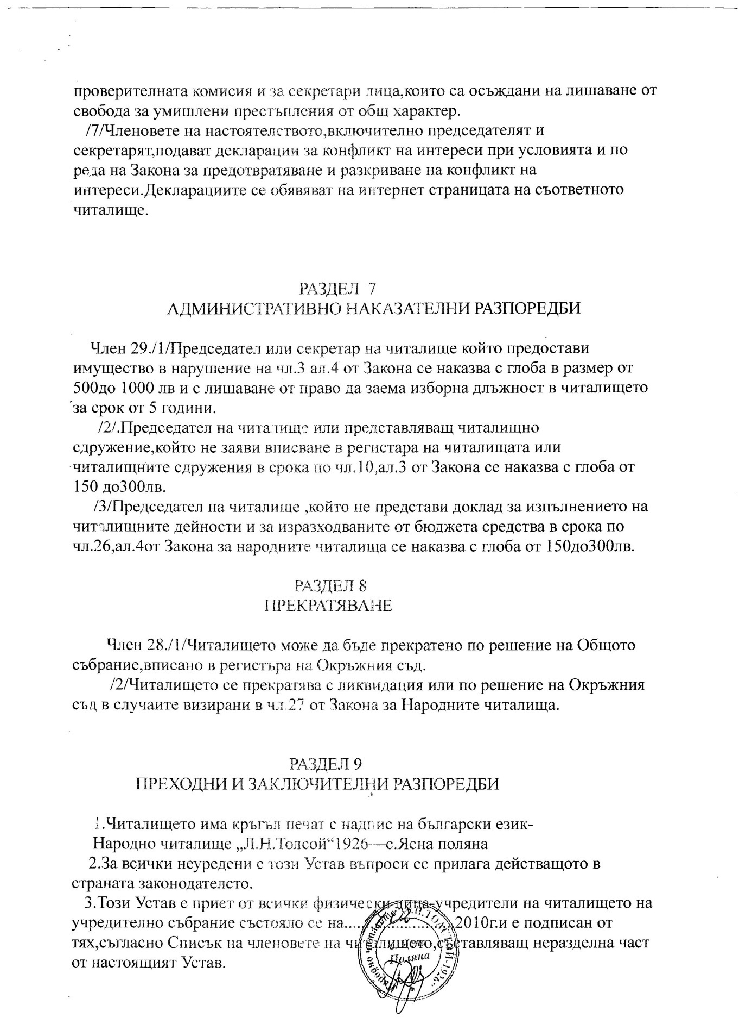

Списък на Настоятелството и Проверителната комисия на НЧ”Л.Н.Толстой 1926”-с.Ясна поляна

Десислава Николова Щилянова-председател

Дафина Петрова Георгиева-член

Тодорка Иванова Илчева-член

Мария Дикова Митрева-член

Игнат Николов Дяволов-член

Елена Панайотова Пантова-председател провер. Комисия

Димитрина Димова Симеонова-член

Лиляна Георгиева Тодорова-член